Муниципальное общеобразовательное учреждение

средняя общеобразовательная школа № 2 п. Спирово Тверской области

**«Колыбельная песня в современном мире»**

|  |  |
| --- | --- |
|  | Работу выполнила Дума Ульяна обучающиеся 5 «Б» класса МОУ СОШ № 2 п. Спирово  Руководитель работы Морозова Вера Юрьевна учитель музыки  МОУ СОШ № 2 п. Спирово |

Спирово, 2018 год.

**Содержание**

**Введение …………………………………………………………………….3 стр.**

**Глава 1. Колыбельная песня**

1.1 Знакомство с колыбельной песней……………………………………..**5 стр.**

1.2.История русской литературной колыбельной песни………………....**6 стр.**

**Глава 2. Исследование целебной силы колыбельной песни.**

2.1.Ноты вместо таблеток…………………………………………………...**9 стр.**

2.2 Шаг к развитию речи…………………………………………….… **10 стр.**

2.3 Шум изменяет сознание..………………………………………............**11 стр.**

2.4 Универсальное "снотворное" для детей………………………………**12 стр**.

**Глава 3. Практическое исследование**

3.1. Анкетирование учащихся…………………………………………… **14 стр.**

3.2 Анкетирование взрослых……………………………………………... **15 стр.**

**Заключение……………………………………………………………… 17 стр.**

**Используемые источники………………………………………………. 18 стр.**

**Приложения………………………………………………………………. 19 стр.**

**Введение.**

Воспитание каждого ребенка начинается с материнских рук и ее голоса. Но, к сожалению, в наше время не все это принимают. Из -за бешенного ритма жизни и из -за нехватки времени, современные родители стали меньше уделять внимания своим детям. Но, несмотря на это, в некоторых семьях, все еще живут колыбельные песни, которые исполняют своим малышам их мамы, бабушки, а иногда и папы. Ведь влияние этих песен трудно переоценить, потому что колыбельные - это огромный потенциал, для развития ребенка с самых первых дней жизни.

**Актуальность данного исследования:**

С колыбельной песни начинается жизнь ребенка. Считается, что именно с помощью этих убаюкивающих песенок маленький человек начинает познавать окружающий его мир. К сожалению, современные родители не всегда осознают, что это уникальная возможность передать свое тепло и любовь к ребенку, развивать музыкальность и память малыша.

**Объекты исследования:**колыбельная песня.

**Предмет исследования**: актуальность колыбельных песен в современном мире.

**Гипотеза:**

Колыбельные песни не всегда востребованы в современном мире, хотя их влияние на развитие младенца положительно.

**Цель исследования:**

Выяснить, какую роль играют колыбельные песни в современном мире.

**Задачи:**

1. Познакомиться с историей колыбельной песни.
2. Сформулировать понятие о колыбельной песне.
3. Определить актуальность колыбельных песен в современное время.
4. Провести опрос среди взрослых и учащихся 5 – 6 классов.
5. Обобщить полученные результаты.

**Методы исследования:** сбор научной информации из разных источников, анкетирование, подведение итогов, подготовка доклада.

**Этапы работы:**

1. Подготовительный

- выбор темы

- знакомство с историей колыбельной песни и ее влияния на ребенка

II. Практический

- составление анкет

- анкетирование взрослых и учеников

III. Обобщающий

- подведение итогов

- представление работы

Исследовательская работа имеет не только теоретическое, но и практическое значение.

**Практическая значимость** данной работы определяется возможностью использования материалов для расширения знаний о колыбельной песне.

**Глава 1. Колыбельная песня.**

**1.1** **Знакомство с колыбельной песней.**

**Колыбельная песня** — один из древнейших [жанров фольклора](http://ru.wikipedia.org/wiki/%D0%9C%D0%B0%D0%BB%D1%8B%D0%B5_%D0%B6%D0%B0%D0%BD%D1%80%D1%8B_%D1%84%D0%BE%D0%BB%D1%8C%D0%BA%D0%BB%D0%BE%D1%80%D0%B0). Обычно это [мелодия](http://ru.wikipedia.org/wiki/%D0%9C%D0%B5%D0%BB%D0%BE%D0%B4%D0%B8%D1%8F) или песня, напеваемая людьми для [успокаивания](http://ru.wikipedia.org/wiki/%D0%A3%D1%81%D0%BF%D0%BE%D0%BA%D0%B0%D0%B8%D0%B2%D0%B0%D0%BD%D0%B8%D0%B5) и [засыпания](http://ru.wikipedia.org/wiki/%D0%97%D0%B0%D1%81%D1%8B%D0%BF%D0%B0%D0%BD%D0%B8%D0%B5). В основном колыбельную поёт мать своему ребенку, но зачастую исполнителем и слушателем могут быть влюблённые, колыбельная может быть записана на носитель информации, может петься родными для больного и в прочих случаях. Отличительным признаком колыбельной песни является её цель — достичь засыпания человека. Неизменно, у всех народов колыбельная не требует каких-либо инструментов для её исполнения, достаточно только голоса.

В большинстве своем механизмы внушения при помощи убаюкивающих песен имеют установку на работу правого полушария мозга и воздействуют на эмоции, подсознание.

В данном жанре сохранились элементы заговора -[оберега](http://ru.wikipedia.org/wiki/%D0%9E%D0%B1%D0%B5%D1%80%D0%B5%D0%B3). Люди верили, что человека окружают таинственные враждебные силы, и если ребёнок увидит во сне что-то плохое, страшное, то наяву это уже не повторится. Вот почему в колыбельной можно найти «серенького волчка» и других пугающих персонажей. Позже колыбельные песни утрачивали магические элементы, приобретали значение доброго пожелания на будущее.

Колыбельная песня — песня, с помощью которой убаюкивают ребенка. Поскольку песня сопровождалась мерным покачиванием ребёнка, в ней очень важен ритм.

**Колыбельные песни** - это особенные песни, которые складывались специально для того, чтобы петь самым маленьким. Мама поет: про "гуленек", которые прилетели, сели на кровать, стали ворковать; про котиков, которые "серые, а хвостики белые"; про баюшки и заюшки; про то, что "спят твои соседи, белые медведи", а малыш слушает, он еще не понимает слов, но понимает мелодичность и интонацию маминого голоса, понимает, что его любят, мама рядом и все хорошо. А слова входят в его сознание, и через некоторое время он будет узнавать, где у котика хвостик, и где у зайки глазки...  
 Начинать петь колыбельные малышу можно уже во время беременности. Начиная с пятого месяца беременности, малыш слышит, различает и запоминает звуки. Новорожденный малыш, услышав песенки, которые мама пела ему до рождения, узнает их и успокаивается.

**1.2.История русской литературной колыбельной песни.**

Издавна на Руси появившемуся на свет младенцу было принято петь колыбельные. Считалось, что именно с помощью этих убаюкивающих песенок маленький человечек начинает познавать окружающий его мир.

Ведь колыбельная знакомит малыша с образами животных и сказочных персонажей, дает первые упоминания о добре, чести, долге и т.д.:

*Ой, люли-люлюшеньки,*

*Баиньки-баюшеньки...*

*Сладко спи по ночам,*

*Да расти по часам.*

*Ночь пришла,*

*Темноту привела,*

*Задремал петушок,*

*Запел сверчок.*

*Вышла маменька,*

*Закрыла ставеньку...*

История русской литературной колыбельной песни насчитывает более двух веков: в 73 году 18 столетия публикуется "Колыбельная песенка, которую поет Анюта, качая свою куклу" А.С. Шишкова.

История же изучения и публикаций русской фольклорной колыбельной песни насчитывает более полутора веков. Несмотря на то, что в сборниках русского фольклора многие колыбельные печатаются как отдельные законченные произведения, в быту каждая из этих песен имеет множество вариаций, а самое главное – каждый исполнитель в зависимости от своей фантазии и умения владеть словом может продолжать её до бесконечности, придумывая всё новый и новый сюжет:

*Люли, люли люленьки  
Прилетели гуленьки,  
Сели гули на кровать,  
Стали гули ворковать,  
Стали гули ворковать,  
Стали Машеньку качать,  
Стали Машеньку качать,   
Стала Маша засыпать.*

*Уж ты котинька-коток,   
Кудреватенький лобок,   
Приходи к нам ночевать,   
Нашу Машеньку качать.   
Я тебе-то ли, коту,   
За работу заплачу:   
Дам Кувшин молока   
Да кусок пирога,   
Белой папыньки   
В обе лапоньки.*

*Приди, котик, ночевать,   
Приди Машеньку качать   
Я тебе за то, коту,   
За работу заплачу:   
Красну шапочку сошью…*

Лучше всего дают представление о первых колыбельных воспоминания Е.А. Авдеевой, которые были опубликованы в "Отечественных записках" 1849 года: "В старину, нянюшки, или где их не было, мать или бабушка, укладывая ребенка, пели, или, лучше сказать, приговаривали разные рассказы и припевы. Конечно, в них нет ничего остроумного или поэтического, они изображают простой старинный быт и какие-то особенные понятия о воспеваемых предметах.

В них, как в русских песнях и сказках, чаще всего встречается вольная бессмыслица, потому что этого нельзя назвать ни лукавым простодушием, ни юмором. Теперь редко где в отдаленных от столицы и больших городов местах можно услышать такие припевы".

Изначально, когда литературоведы впервые уделили должное внимание жанру фольклорной колыбельной, ими была названа основная его функция – успокоения. А в связи с тем, что младенец только познает окружающий мир посредством звуков, в скором времени исследователи нашли у колыбельной еще одну – педагогическую функцию.

Между тем, некоторые теоретики литературы в своих работах определяют колыбельную песню строго функционально – "ее назначение в том, чтобы усыпить ребенка":

*Сладко спи, ребенок мой,   
Глазки поскорей закрой   
Баю-баю, птенчик спать!   
Будет мать тебя качать,   
Папа сон оберегать…*

И действительно, главное предназначение колыбельной, будь то дословные выдержки из первоисточников или на ходу сочиненные заботливой мамой строчки, в том, чтобы успокоить, убаюкать и создать подходящую атмосферу тепла и уюта для здорового сна малыша. А крепкий сон, как известно, залог здоровья, хорошего самочувствия и нормального роста ребенка.

**Глава 2. Исследование целебной силы колыбельной песни.**

**2.1. Ноты вместо таблеток.**

Доказано, что ребенок в утробе матери воспринимает музыку, речь, интонации голоса. Новорожденный, слушая песенки, которые мама пела ему, узнает их и успокаивается, скорее начинает реагировать на мамин голос и издавать в ответ мелодичные звуки.

Пение колыбельных способствует улучшению психического состояния самой женщины — у нее уменьшаются проявления токсикоза, легче протекает беременность. У поющей мамы происходит замедление ритма сердечных сокращений, давление приходит в норму, к ребенку поступает большее количество кислорода. Происходит гармонизация его сердцебиения, а вместе с колебаниями околоплодных вод ребенок получает нежный массаж его тельца. В дальнейшем у мам улучшается лактация, идет установление более близких отношений с детьми; недоношенные младенцы быстрее набираются сил.

Специалисты рекомендуют петь колыбельные детям, у которых перинатальная энцефалопатия (нарушение функции или структур головного мозга), нарушены ритмы дыхания, имеется брадикардия (уменьшение частоты сердечных сокращений), нарушением моторики кишечника. Также доказано, что отличное профилактическое средство против двигательных и речевых расстройств (заикание, тики, нарушения координации, моторные стереотипы) – уникальная ритмика колыбельных песен. Они могут служить как замечательное профилактическое средство.

Пение колыбельной должно помочь ребенку поскорее заснуть, поэтому мелодии в песнях однообразные, зачастую монотонные. При этом ребенку неважно, какой у мамы музыкальный слух, достаточно ли красив у нее голос, он все равно проявляет лишь реакцию на тембр голоса, на мягкое исполнение, на лиричное звучание. Петь колыбельную лучше с улыбкой, тогда голос становится особенно сердечным.

**2.2 Шаг к развитию речи.**

Через пение ребенок получает первые уроки развития речи. В ответ маме он начинает "гулить", а значит, развивается его гортань – главный инструмент нашей речевой деятельности. Колыбельная рассчитана на свойства памяти младенца, который еще не может прочно запоминать словесную информацию. Привыкая к повторяющимся интонациям песни, ребенок начинает делать различие между отдельными словами, что помогает ему лучше и быстрее овладевать речью, делать для себя понятным ее содержание.

Колыбельные песни состоят практически из существительных и глаголов, в текстах песен находит отражение только то, что малыш в состоянии реально воспринимать: предметы и их движение. Характерным для колыбельных являются различные повторения, в которых фигурируют звуковые сочетания, слоги, отдельные слова и их цепочки — за счет этого идет обогащение словаря ребенка.

Однако колыбельные нужны не только младенцам, но и более взрослым детям. Они дают азы грамматического строя речи, помогают образовывать однокоренные слова (например, "кот", "котенька", "коток", "котик", "котя").

В старшем дошкольном возрасте важной задачей становится выработка дикции. Известный факт, что у ребенка в этом возрасте еще недостаточно координировано и четко работают органы речевого двигательного аппарата. Многие дети отличаются излишней торопливостью в речи, нечетким выговариванием слов, "проглатыванием" окончаний или излишне замедленной манерой произношения слов.

Колыбельные лаконичные и четкие по форме, они глубокие и ритмичные, поэтому, повторяя их, дети преодолевают эти недочеты речи. Главное влияние пения колыбельных на детей – развитие гибкости и подвижности речевого аппарата ребенка, формирование правильного произношения звуков, освоение интонационных богатств и различного темпа речи.

Влияние пения колыбельных важно также для развития мышления ребенка. От того, какие песни пела ему мама (и пела ли вообще), зависят характер маленького человека, его физическое здоровье, степень психологической устойчивости. В колыбельных песнях всегда утверждается высшая ценность занимаемого ребенком места. Для полноценного развития малышу важно знать, что он желанен и любим, его мама — самая лучшая, а родной дом — самый теплый и уютный.

Более того, в колыбельных песнях мама выстраивает окружающий мир вокруг ребенка, как бы противопоставляя всем опасностям внешнего мира теплоту и защищенность дома. Нежность, ласку, сердечность, задушевность, покой несут эти песни, они снимают излишнюю тревожность, возбуждение. Дети, которые не знали колыбельных, вырастают более эгоистичными и злыми, они чаще подвержены разным психическим расстройствам.

**2.3 Шум изменяет сознание.**

Специалисты называют очень опасной тенденцию приучать детей находиться в постоянном шуме, будь то работающий телевизор, включенный компьютер, просто громкая речь. Утверждение, будто ребенок "прекрасно" засыпает под звуки рок-музыки или "попсы", отчасти могут соответствовать действительности.

Только малыш не засыпает — он впадает в состояние измененного сознания, говоря молодежным языком, "вырубается". Дело в том, что при очень громких звуках происходит заметное торможение деятельности коры головного мозга и растормаживание подкорковых центров. Это сродни состоянию опьянения.

Самое легкое и неопасное, чего можно добиться, заменив колыбельные песни телевизором — развить у малыша синдром дефицита внимания (СДВ). В настоящее время, по оценкам психиатров, этой психопатологией страдает примерно 15-20% современных детей. Она выражается в неспособности сосредоточиться. Дети, страдающие СДВ, не имеют возможности нормально учиться, они страдают от проблем в отношениях с окружающими.

В самом деле, кому захочется дружить с ребенком, который вырывает игрушки у других, ломает их, и «плюет» на всяческие игровые правила? Взрослым с СДВ часто присущи маниакально-депрессивные расстройства, отмечается склонность к насилию, злоупотреблению алкоголем и наркотиками.

Синдром дефицита внимания, к счастью, поддается коррекции. А вот первичная алекситимия (неспособность выражать свои чувства словами) коррекции практически не поддается. Есть основания считать, что эмоциональное развитие человека находится в прямой зависимости от модели отношений "мама-ребенок" в период раннего детства. Отсутствие тепла и контакта между мамой и малышом оборачивается со временем многими проблемами.

Петь колыбельные песни нужно хотя бы до трех лет. Это поможет им вырасти уравновешенными и доброжелательными людьми.

Влиянием пения колыбельных на детей определяются самые сильные эмоции и чувства, такие как ласка, любовь, забота. Они рождаются в душах поющих и слушающих колыбельную.

**2.4 Универсальное "снотворное" для детей.**

Слушая колыбельные песни, ребенок как бы купается в ласке, песни внушают чувство уверенности, защищенности от бед.

Пение мамы целительно для малыша. Отсутствие музыкальных способностей не повод отказывать ребенку в колыбельных песнях.

Ребенку не важно, есть ли у мамы слух, красивый ли у нее голос. Ему важно в первые дни своей жизни видеть доброе лицо, слышать плавную размерную речь, любовные интонации, уменьшительно-ласкательные суффиксы. Сама фонетика этих звуков несет положительную окраску, вне зависимости от того, каким голосом их исполняют.

Колыбельные – первые уроки родного языка для ребенка. Песни помогают малышу запоминать слова, их значения, порядок слов в предложении. Колыбельные песни снимают тревожность, возбуждение, действуют на ребенка успокаивающе. Этому способствуют плавная мелодия, ритмическое сочетание слова и движения (легкое покачивание, но не тряска).

Дети, которым поют в детстве песни, вырастают более нежными, добрыми. От того, какие песни пела ребенку мать, и пела ли она их вообще, зависит характер маленького человека, его физическое здоровье, степень развития.

Слушая колыбельные песни, малыш защищает свою психику от стрессов и эмоциональной неустойчивости. Ребенку важно знать, что мамочка рядом и очень любит его.

Слушая колыбельную песню, малыш успокаивается, затихает, засыпает. Это первая в его жизни музыка. Она воспринимается малышом с магической силой, потому что исходит от самого родного, самого дорогого существа-матери.

Ритм колыбельной песни, обычно соотнесенный с ритмом дыхания и сердцебиения матери и ребенка, играет важную роль в их душевом единении. При такой внутренней настройке слова образы песни проникают в глубину души маленького существа.

Через колыбельную у ребенка формируется потребность в художественном слове, музыке. Постепенно привыкая к повторяющимся интонациям, ребенок начинает различать отдельные слова, что помогает ему овладеть речью, понимать ее содержание. С колыбельной песней ребенок получает первые представления об окружающем мире: животных, птицах, предметах.

Колыбельная песня несет в себе свет и тепло, является оберегом для малыша.

**Глава 3. Практическое исследование**

**3.1. Анкетирование учащихся.**

В пятых и шестых классах нашей школы я провела анкетирование по данной теме. Ребята активно отвечали на мои вопросы ( см. Приложение №1).

**На вопрос:**

1. **Почему именно мама поет колыбельные песни?**, больше половины ребят ответили, что у мамы ласковый голос и мама самый близкий человек для малыша.
2. **Откуда наши мамы знают колыбельные?,** почти все ребята ответили, что они слышали эти песни от своих мам и бабушек.
3. **Влияют ли колыбельные песни на сон ребенка?,** ответы были следующими:

1. **Знаете ли вы колыбельные песни? Какие?**
2. **Нужны ли колыбельные песни в наше время?**

**3.2 Анкетирование взрослых.**

Так же мною было проведено анкетирование среди взрослых (учителей и родителей), которые с удовольствием приняли участие и ответили на заданные вопросы (см. Приложение №2).

**На вопрос:**

1. **Пели ли Вам в детстве колыбельные песни ваши мамы, бабушки?**
2. **Поете (пели) ли Вы колыбельные песни своим детям?**
3. **Как Вы думаете, нужны ли колыбельные песни в жизни ребенка?**
4. **Какие колыбельные песни Вы знаете?** Примеров было много, но самыми известными были «Баюшки - баю», «Спят усталые игрушки», «Спи, моя радость, усни»
5. **Что значит для Вас колыбельная песня?** В основном взрослые считают, что колыбельные успокаивают и умиротворяют, а так же через колыбельные песни происходит связь между матерью и ребенком.

**Заключение.**

В результате исследования я узнала много интересного и нового о колыбельных песнях, а так же услышала мнение моих современников об этом жанре и сделала следующие выводы:

Колыбельные песни – это то, что объединяет всех людей. Колыбельные песни сопровождают человека всю жизнь. Они появились давно, и будут существовать вечно. Все или почти все дети слушали их от своих мам и бабушек. Под звуки колыбельной песни малыш засыпает, погружаясь в мир сновидений. Через нее он узнает первые сведения об окружающем мире. Колыбельная песня содержит сведения о проблемах и радостях взрослого мира, дает первые представления о родном языке, знакомит с народной музыкой.

Пойте колыбельные своим детям. Импровизируйте, сочиняйте свои авторские тексты и не забывайте те, что были придуманы века и десятилетия назад. Как, например, колыбельная любимейшей детской поэтессы Агнии Барто, которая всем своим творчеством утверждала: "Детям нужна вся гамма чувств, рождающих человечность!"

**Используемые источники**

1. Бахтин В.С. От былины до считалки: Рассказы о фольклоре – Л.: дет. Лит., 1982 – 191 с.
2. http://www.rutraditions.ru
3. <http://www.bayushki.ru/lullaby_kode.htm>
4. [http://viki.rdf.ru](http://viki.rdf.ru/)
5. [http://www.happy-kids.ru](http://www.happy-kids.ru/)
6. [http://www.babyblog.ru](http://www.babyblog.ru/)
7. <http://www.allwomens.ru/9745>
8. [http://www.kindermusic.ru](http://www.kindermusic.ru/)

**Приложение № 1**

**Анкета для учащихся.**

1. Почему именно мама поет колыбельные песни?

________________________________________________________________________________________________________________________________

1. Откуда наши мамы знают колыбельные?

________________________________________________________________________________________________________________________________

1. Влияют ли колыбельные песни на сон ребенка?

а) да б) нет в) затрудняюсь ответить

1. Знаете ли вы колыбельные песни? Какие?

______________________________________________________________________________________________________________________________________________________________________________________________________

1. Нужны ли колыбельные песни в наше время?

а) да б) нет в) затрудняюсь ответить

**Приложение № 2**

**Анкета для взрослых.**

1. Пели ли Вам в детстве колыбельные песни ваши мамы, бабушки?

а) да б) нет в) иногда

1. Поете (пели) ли Вы колыбельные песни своим детям ?

а) да б) нет в) иногда

1. Как Вы думаете, нужны ли колыбельные песни в жизни ребенка?

а) да б) нет в) затрудняюсь ответить

1. Какие колыбельные песни Вы знаете?

________________________________________________________________________________________________________________________________________________________________________________________________

1. Что значит для Вас колыбельная песня?

__________________________________________________________________________________________________________________________

**Приложение № 3**

**Фольклорные колыбельные песни.**

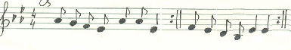

Баю, баю, баиньки,  
Купим сыну валенки,   
Наденем на ножки,   
Пустим по дорожке.   
Будет мой сынок ходить,   
Новы валенки носить.

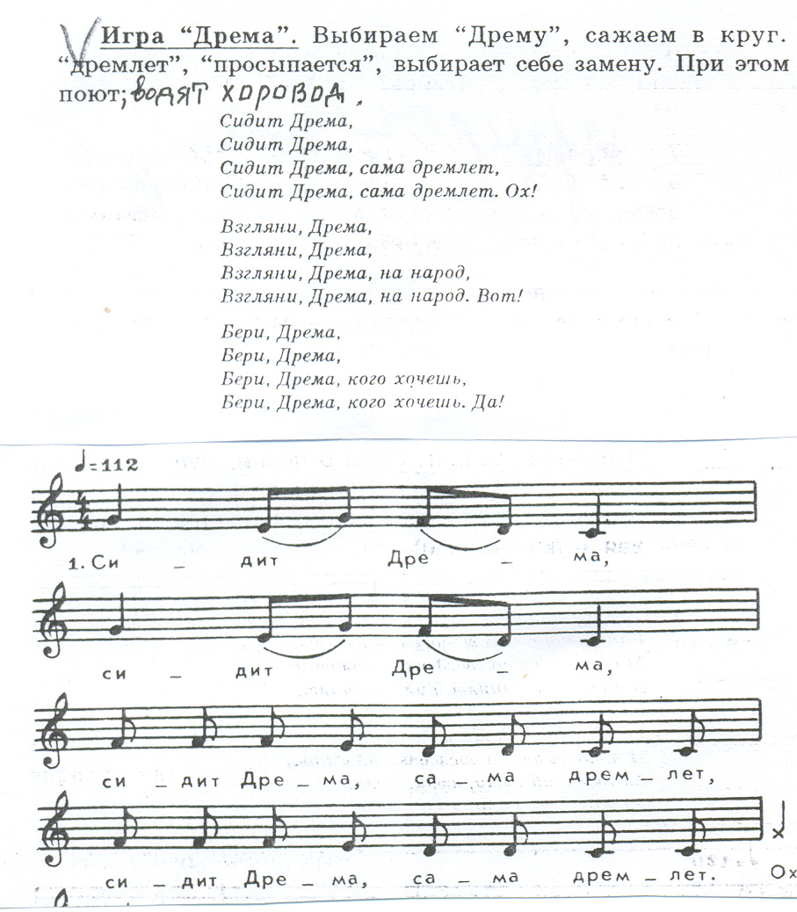

Баюшки-баюшки»

Баюшки-баюшки,

Скакали горностаюшки.

Прискакали к колыбели

И на Сашу поглядели.

И сказал горностай:

«Поскорее подрастай!

Я к себе тебя снесу,

Покажу тебе в лесу

И волчонка, и зайчонка,

И в болоте лягушонка,

И на елке кукушонка,

И под елкою лису".

Уж ты, котинька-коток, уж ты, серенький бочок

Уж ты, котинька-коток,

Уж ты, серенький бочок,

Приди, котя, ночевать,

Мого детку покачать.

Уж как я тебе, коту,

За работу заплачу:

Дам кувшин молока

Да кусок пирога.

Я качаю, зыбаю,

Пошёл отец за рыбою,

Мать пошла мешки таскать,

Бабушка уху варить,

Бабушка уху варить,

**Приложение № 4**

**Любимые колыбельные песни современных композиторов.**

**Спят усталые игрушки.**

слова З. Петровой, муз. А. Островского

1. Спят усталые игрушки, книжки спят,

Одеяла и подушки ждут ребят.

Даже сказка спать ложится,

Чтобы ночью нам присниться.

Ты ей пожелай: «Баю-бай!»

1. В сказке можно покататься на Луне,

И по радуге промчаться на коне,

Со слонёнком подружиться,

И поймать перо Жар — птицы,

Ты ей пожелай — Баю — бай.

1. Баю-бай, должны все люди ночью спать.

Баю-баю, завтра будет день опять.

За день мы устали очень,

Скажем всем: «Спокойной ночи!»

Глазки закрывай! Баю-бай!

**Спи моя радость, усни**

муз. Моцарт В. , сл. Свириденко С.

1. Спи, моя радость, усни!

В доме погасли огни;

Пчелки затихли в саду,

Рыбки уснули в пруду,

Месяц на небе блестит,

Месяц в окошко глядит…

Глазки скорее сомкни,

Спи, моя радость, усни! Усни, усни!

1. В доме все стихло давно,

В погребе, в кухне темно,

Дверь ни одна не скрипит,

Мышка за печкою спит.

Кто-то вздохнул за стеной — Что нам за дело, родной?

Глазки скорее сомкни,

Спи, моя радость, усни! Усни, усни!

1. Сладко мой птенчик живет:

Нет ни тревог, ни забот;

Вдоволь игрушек, сластей,

Вдоволь веселых затей,

Все-то добыть поспешишь,

Только б не плакал, малыш!Пусть бы так было все дни!

Спи, моя радость, усни! Усни, усни!

**Колыбельная медведицы**

Слова Ю. Энтин, муз. Е. Крылатов.

Ложкой снег мешая, ночь идет большая.

Что же ты, глупышка, не спишь?

Спят твои соседи белые медведи,

Спи скорей и ты, малыш.

Мы плывем на льдине, как на бригантине

По седым, суровым морям.

И всю ночь соседи, звездные медведи

Светят дальним кораблям.